采资一体化平台使用指南

登录及使用采资一体化平台
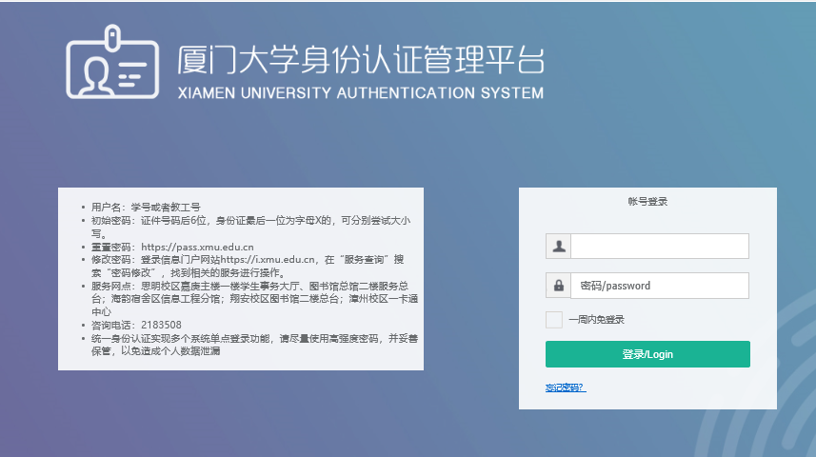
地址：http://i.xmu.edu.cn/（厦大信息门户）
教师查看个人资产
（1）普通老师登录系统后，点击【我领用的资产】，查看自己名下的资产，如图所示：
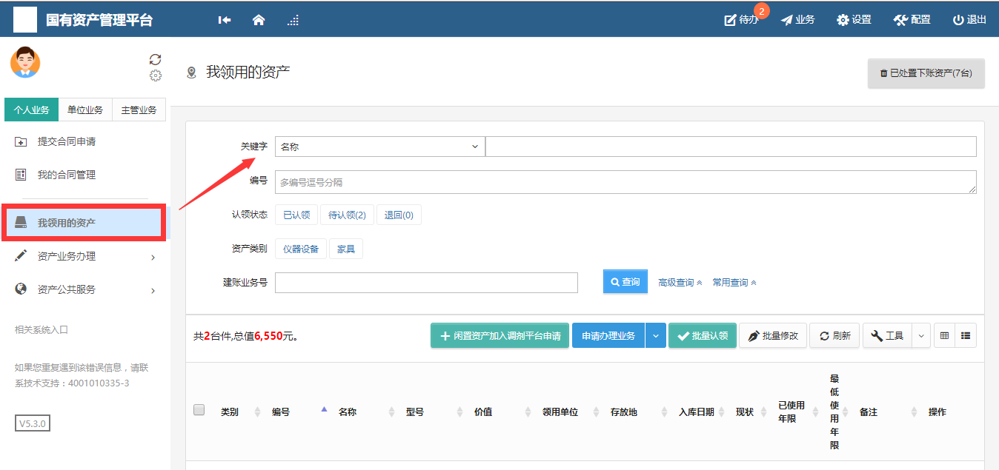
（2）教师可以对自己领用资产的存放地及备注字段进行修改：第一步勾选资产，然后点击【批量修改】，如图所示：
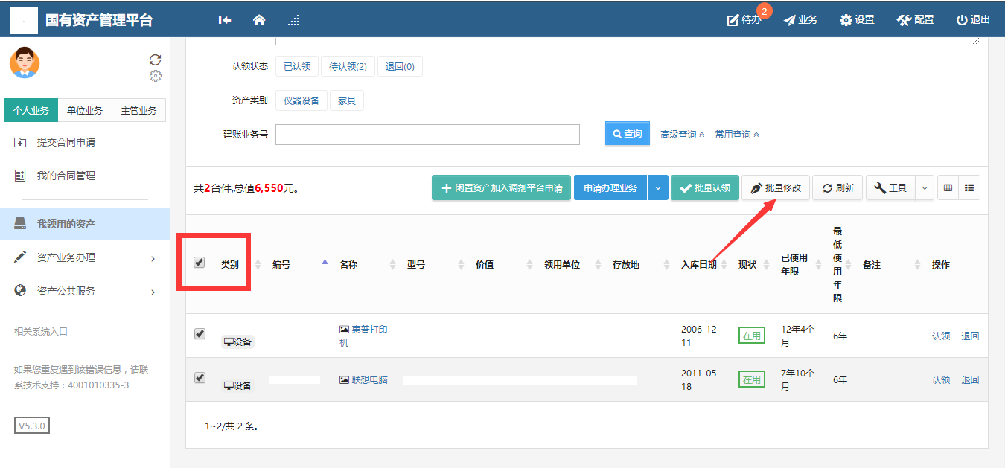
（3）在资产信息修改页面，对资产的存放地、使用人及备注等信息修改完成后，点击保存，如图所示：
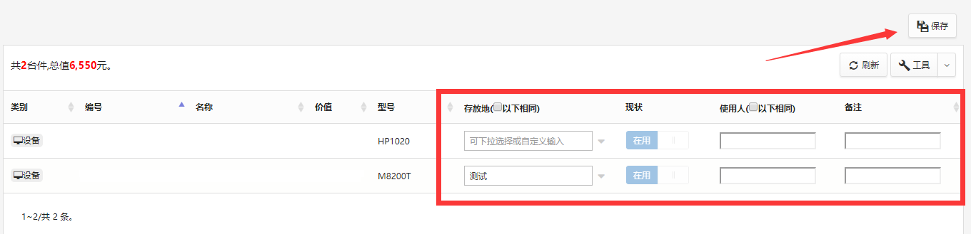

自行采购自购备案操作流程
第一步：先发起采购申请，做自购备案或网上竞价或网上商城；从该入口进：
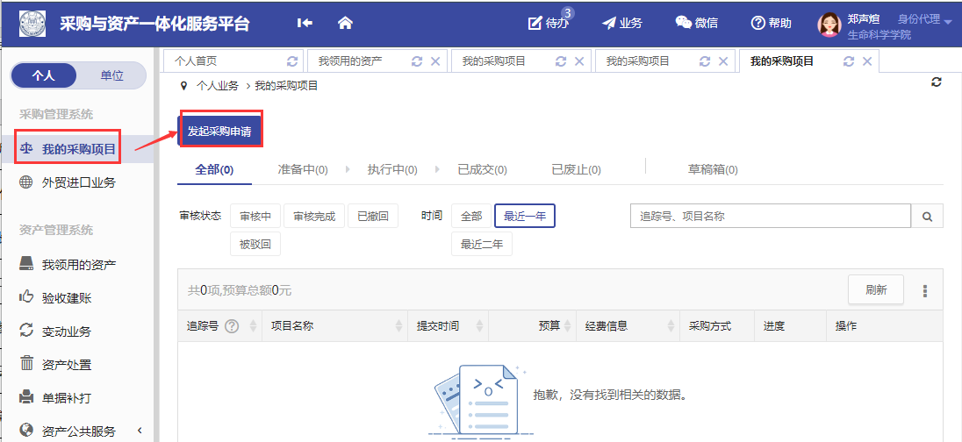
第二步：选择申购入口
（a） 若自购资产为仪器设备类且用于教学科研（单价或批量5万以下），以“自购备案”操作为例：
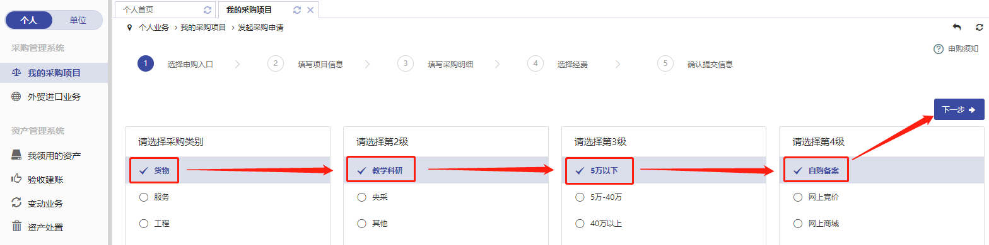

(b) 若自购资产为家具及空调（单价或批量1万元以下可自购）、或用于行政且不在央采目录内的资产（单价或批量2万元以下可自购），申购入口如下：
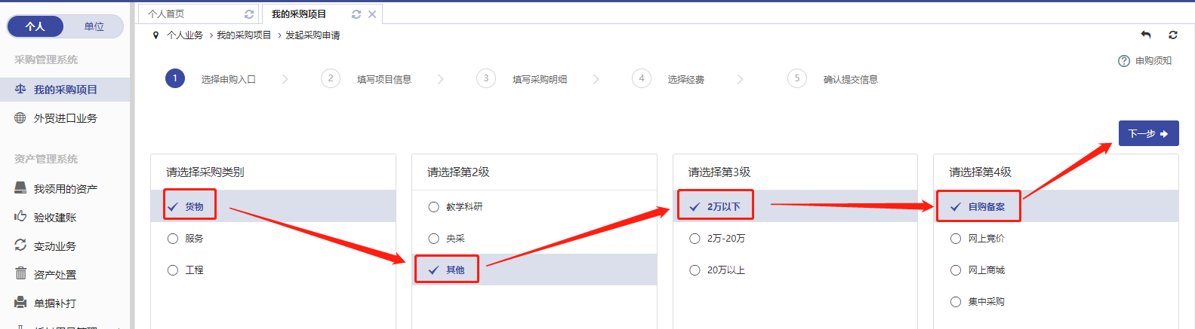

(c) 若家具及空调单价或批量在1万和2万之间（需集中采购），申购入口如下：
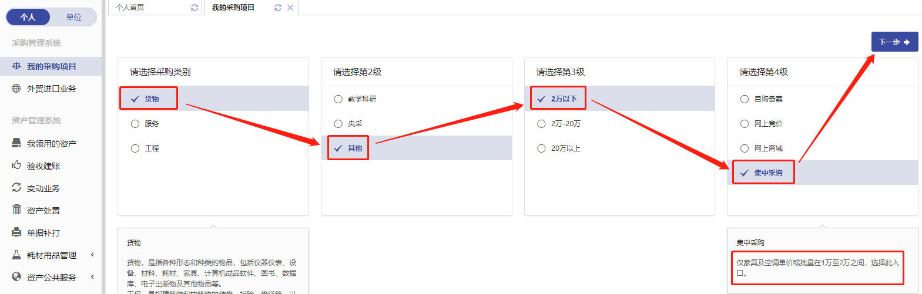

第三步：填写项目信息
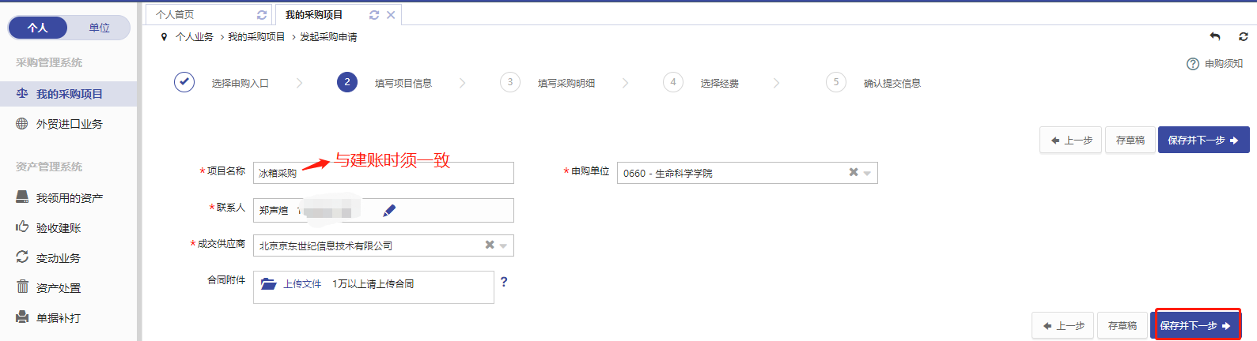
第四步：填写采购明细
划重点！这页物资明细条目的填写关系到验收建账的资产条目！
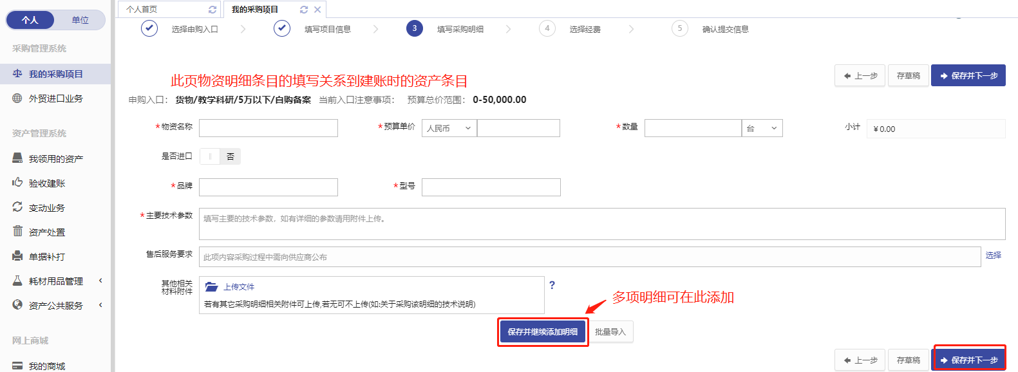
第五步：选择经费卡号
第六步：确认提交信息

注：集中采购申请→资产后勤处科长审批同意→采购员录入结果后→方可验收建账

自行采购资产建账流程
a. 先发起采购申请，做自购备案或网上竞价或网上商城，详见“自行采购自购备案流程”；
b. 从采购业务发起建账；若是平台商城订单，可从平台商城订单建账。

第一步：
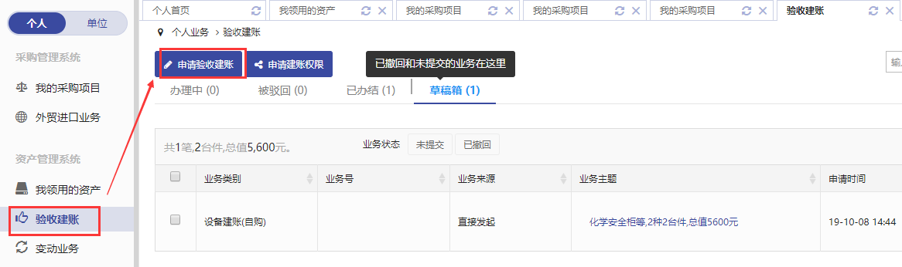

第二步：
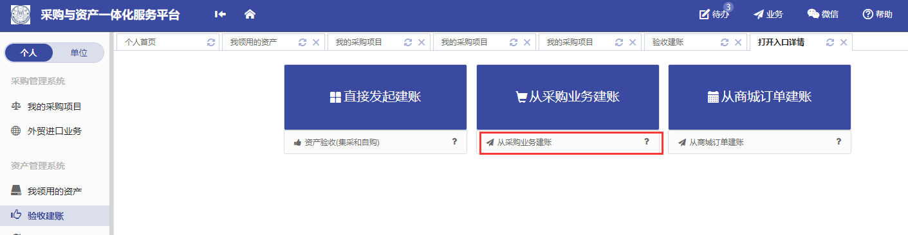

第三步：进入“我的待验收建账”页面，申请验收建账；
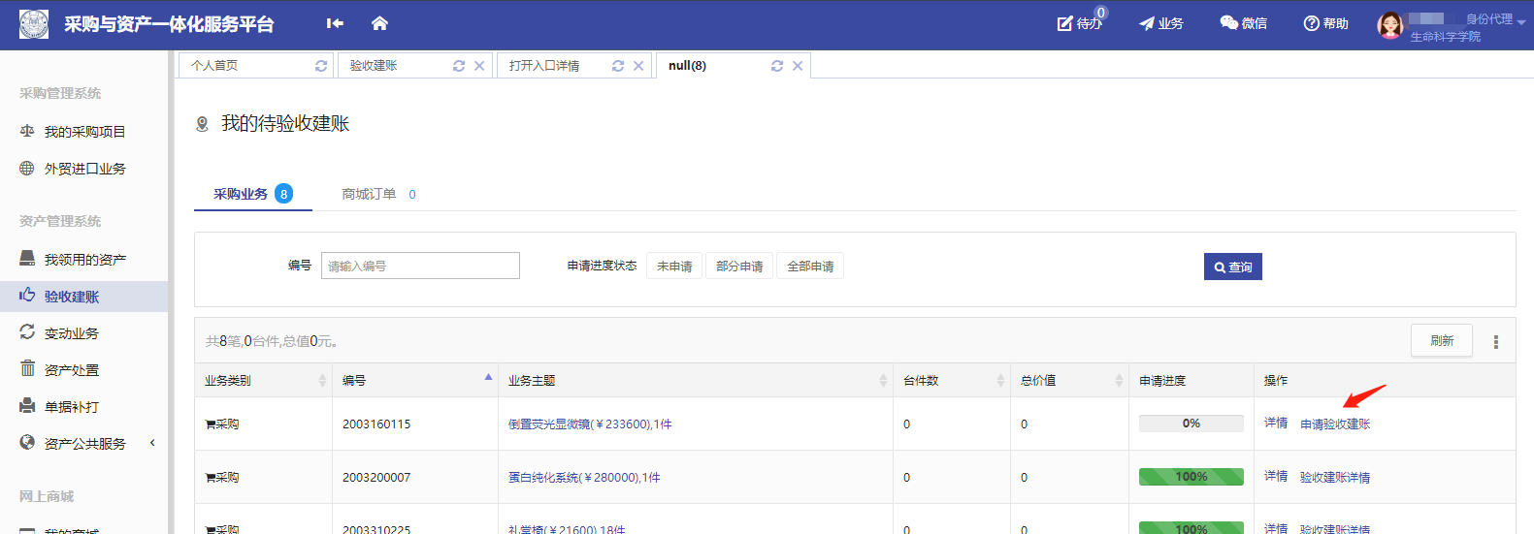

第四步：输入补充购置信息
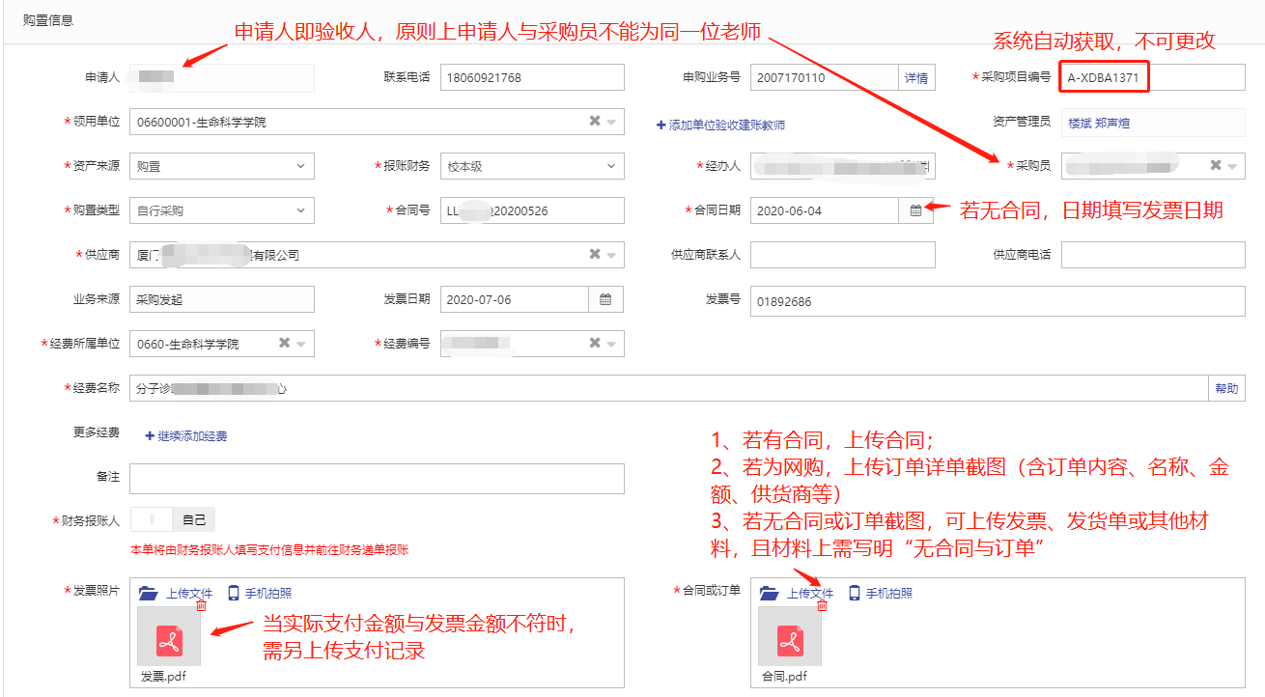
第五步：输入补充仪器设备信息
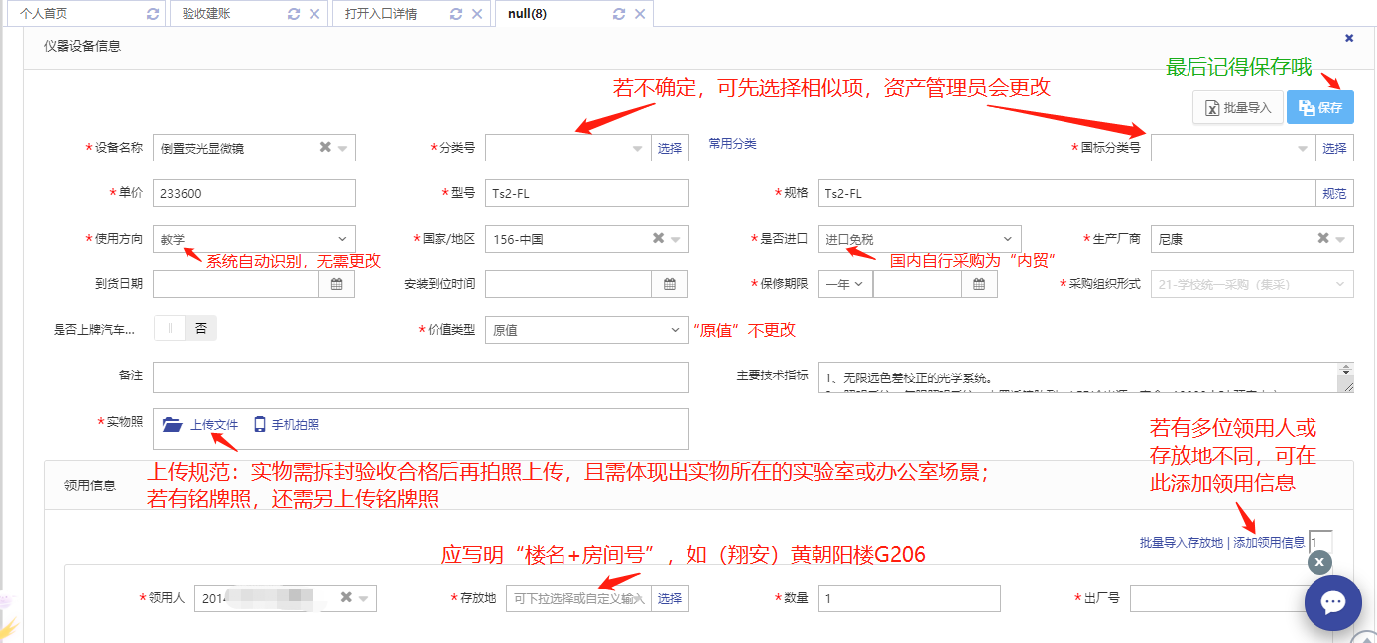

注：部分通用设备名称输入规范
电脑、打印机系列、投影仪、冰箱、扫描仪、空调、显示器等比较常见的设备名称的输入，都要在名称前加上品牌。
设备品种 | 设备名称输入规范 | 备注 | 分类号
电脑 | XXX台式电脑  XXX笔记本电脑  XXX平板电脑  苹果平板电脑统一输入：ipad平板电脑  XXX电脑一体机  组装电脑 | 规格输入：  CPU、内存、硬盘  输入规范模板：  i3 4G 256G | 分类号：05010105xx，  国标分类号：  台式电脑：2010104，  笔记本电脑、平板电脑统：2010105
单纯打印机 | XXX打印机 |  | 分类号：05010501，国标分类号：2010601
多功能一体打印机 | XXX打印一体机 |  | 分类号：05010549xx，国标分类号： 2020300
投影仪 | XXX投影仪 |  | 分类号：03160602xx，国标分类号：2020200
扫描仪 | XXX扫描仪
冰箱 | XXX冰箱 |  | 分类号：03060602xx ，国标分类号2201001
空调 | XXX空调
显示器 | XXX显示器 |  | 分类号：05010502xx，国标分类号 2010604
防爆柜、爆炸专用柜 |  |  | 分类号：04110307 ，国标分类号2200912
超声波清洗机 |  |  | 分类号:03061825xx ，国标分类号2400699
仪器车、医用推车 |  |  | 分类号：04130705xx ，国标分类号3222406

第六步：填写支付信息，支付信息填写过程中有疑问请咨询财务处朱老师2182282；
划重点！低值耐用品（单价在500-1000元）不需要填写支付信息，只需在上账单上手动填写支付信息即可。
- 若报账时需要更改经费卡号，只需“撤回财务预约”进行支付内容更改，再重新打印相关单据即可，无需重新审核；
- 若报账时需要更改建账内容，需“撤回财务预约并撤回业务”，进入重新审核流程；

第七步：进入验收环节
(a) 点击“待办”，进行资产验收审核后，才能提交到单位资产管理员处。
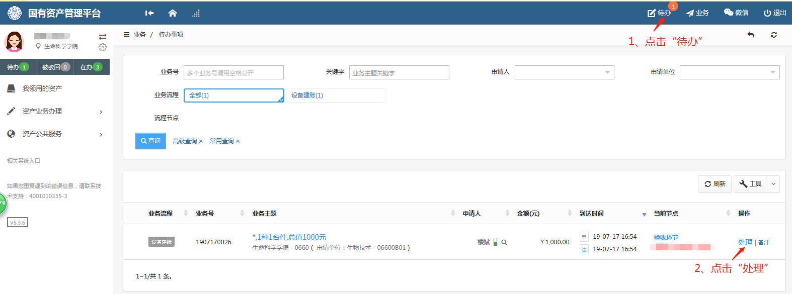

(b)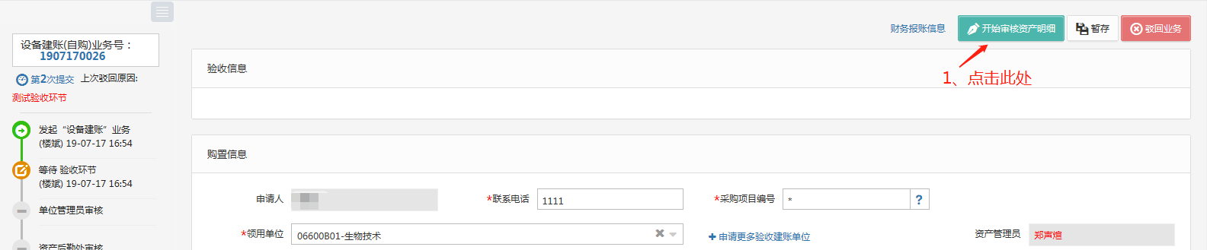
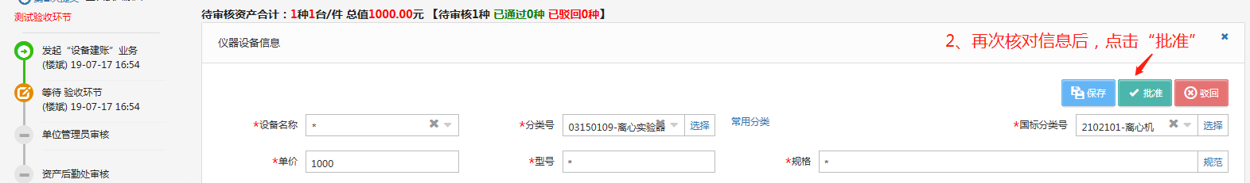
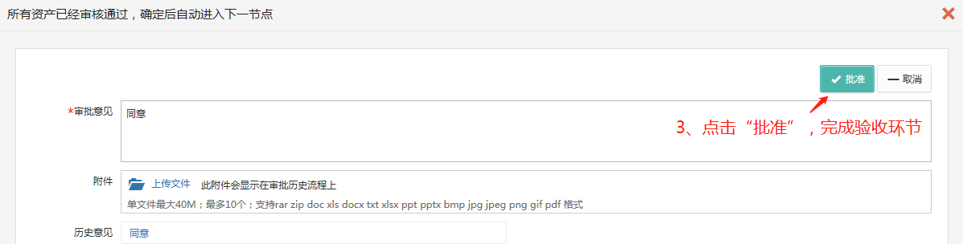
注意：被驳回修改的单子在修改后需要重新做验收环节操作。

材料入库
